深 圳 大 学 实 验 报 告

课程名称： 编译原理

实验项目名称： 语法制导翻译和中间代码生成

学院： 计算机与软件学院

专业： 软件工程

指导教师： 蔡树彬

报告人： 学号： 班级：

实验时间： 2026年6月22日至7月6日

实验报告提交时间： 2026年7月6日

教务处制
实验目的与要求：
目的：通过设计、实现赋值等语句的中间代码生成程序，熟练掌握语法制导翻译模式及其应用。
要求:
第一部分：基于简单算术表达式的赋值语句的翻译与中间代码生成
输入：一个包括简单算术表达式的赋值语句
输出：四元组序列
例如输入内容：a=b+c*e/g，则输出内容为：
  - (*, c, e, t1) //或(*,3,4,-1)，3,4和-1为变量c、e和临时变量t1在符号表中的下标，下同
  - (/, t1, g, t2) //或(/, -1, 5,-2)
  - (+, b, t2, t3) //或(+,2,-2,-3)
  - (=, t3, 0, a) //或(=,-3,0,1)
第二部分：布尔表达式的翻译与中间代码生成
输入：一个布尔表达式
输出：对应的四元组序列和最后的TC、FC链

第三部分：（选做）条件语句的翻译与中间代码生成
输入：包含第一部分的赋值语句和第二部分的布尔表达式
输出：对应的四元组序列

方法、步骤：
要完成本实验，依据实验要求进行分解，需要完成的实验步骤是：
- 你为简单算术表达式、赋值语句设计的产生式和语义规则分别是什么？
答：为简单算术表达式赋值语句设计的产生式（消除左递归后的文法）：
S → id = E
E → T E'
E' → + T E' | - T E' | ε
T → F T'
T' → * F T' | / F T' | ε
F → ( E ) | id | num
对应的语义规则（综合/继承属性，.place 记录存放结果的地址）：
F → id F.place = id（标识符名）
F → num F.place = num（数字字面量）
F → ( E ) F.place = E.place
T → F T' T'.inh = F.place; T.place = T'.syn
T' → * F T'1 t = newtemp(); emit(*, T'.inh, F.place, t)
T'1.inh = t; T'.syn = T'1.syn
T' → / F T'1 t = newtemp(); emit(/, T'.inh, F.place, t)
T'1.inh = t; T'.syn = T'1.syn
T' → ε T'.syn = T'.inh
E → T E' E'.inh = T.place; E.place = E'.syn
E' → + T E'1 t = newtemp(); emit(+, E'.inh, T.place, t)
E'1.inh = t; E'.syn = E'1.syn
E' → - T E'1 t = newtemp(); emit(-, E'.inh, T.place, t)
E'1.inh = t; E'.syn = E'1.syn
E' → ε E'.syn = E'.inh
S → id = E emit(=, E.place, 0, id)
- 翻译输出过程中，需要生成多个临时变量，你是如何管理、控制这些临时变量的？
答：临时变量由 SymbolTable.new_temp() 统一管理。
· 使用全局计数器 _temp_cnt，每次调用时自增 1，生成 t1, t2, t3, … 的名称。
· 用户程序变量在符号表中以正整数下标索引（从 1 开始），
临时变量以负整数下标（-1, -2, …）区分，两者互不干扰。
· 每条四元组直接使用变量名（如 t1）作为地址表示；
如需输出下标形式，可通过符号表的 index() 方法查询。
· 临时变量不需要显式回收——一个简单的递归下降翻译中，
临时变量数量等于四元组数量，不存在复用需求。
- 针对选做部分的布尔表达式，你为布尔表达式设计的产生式和相应的语义规则分别是什么？
答：为布尔表达式设计的产生式（优先级：not > and > or，消除左递归后）：
B → B1 B'
B' → or M B1 B' | ε
B1 → B2 B1'
B1' → and M B2 B1' | ε
B2 → not B2 | ( B ) | E relop E | true | false
M → ε （语义动作：M.quad = nextquad，标记当前四元组编号）
对应的语义规则（回填属性：truelist / falselist）：
B2 → E1 relop E2：
t_idx = emit(j_relop, E1, E2, '?') —— truelist = [t_idx]
f_idx = emit(j, _, _, '?') —— falselist = [f_idx]
B2 → not B2'： truelist = B2'.falselist; falselist = B2'.truelist
B2 → true： emit(j, _, _, '?'); truelist = [该编号]; falselist = []
B2 → false： emit(j, _, _, '?'); truelist = []; falselist = [该编号]
B2 → ( B )： truelist = B.truelist; falselist = B.falselist
B1' → and M B2 B1'1（and 短路）：
backpatch(B2_left.truelist, M.quad) —— 左操作数为真则计算右操作数
truelist = B1'1.syn_tl
falselist = merge(B2_left.falselist, B1'1.syn_fl)
B' → or M B1 B'1（or 短路）：
backpatch(B1_left.falselist, M.quad) —— 左操作数为假则计算右操作数
truelist = merge(B1_left.truelist, B'1.syn_tl)
falselist = B'1.syn_fl
- 布尔表达式翻译过程中，出现的拉链、并链、回填等操作，在你的设计实现过程中如何体现？
答：拉链、并链、回填在本实验中的体现：
· 拉链（链表结构）：
truelist 和 falselist 均为 Python list，存储所有需要回填同一目标的四元组编号。
例如 "a<b or c>d"，truelist=[0, 2] 表示四元组 0 和 2 的跳转目标都待填为"真分支入口"。
· 并链（合并操作）：
merge(l1, l2) = l1 + l2，将两个待回填列表拼接。
例如 and 表达式的 falselist = merge(左操作数.falselist, 右操作数.falselist)，
两者同为假时均跳转到同一目标，合并后一次 backpatch 即可全部填入。
· 回填（backpatch）：
QuadList.backpatch(lst, target) 遍历 lst 中每个编号 idx，
将 _quads[idx] 的第 4 个分量（跳转目标）由 '?' 替换为具体的四元组编号 target。
时机：当跳转目标（如真分支入口、else 入口）的四元组编号确定后立即执行。
· M 标记的作用：
M → ε 是一个"无代价"产生式，其语义动作是捕获当前 nextquad。
在 and/or 表达式翻译时，翻译右操作数之前先记录 M.quad，
再用它作为 backpatch 的目标，实现短路跳转的精确定位。
- （选做）针对选做部分的条件语句，你为条件语句设计的产生式和相应的语义规则分别是什么？
答（选做）：为条件/循环语句设计的产生式：
Stmts → Stmt Stmts | ε
Stmt → if ( B ) { Stmts } ElsePart
| while ( B ) { Stmts }
| id = E ;
ElsePart → else { Stmts } | ε
对应的语义规则：
if-else 语句：
true_start = nextquad
backpatch(B.truelist, true_start) —— 条件为真进入 S1
翻译 S1，末尾 goto_idx = emit(j, _, _, '?')
false_start = nextquad
backpatch(B.falselist, false_start) —— 条件为假进入 S2（或 if 之后）
翻译 S2（若有 else）
Stmt.nextlist = merge(S1.nextlist, [goto_idx], S2.nextlist)
while 语句：
loop_start = nextquad —— 记录布尔表达式起始（用于回跳）
翻译 B，得到 B.truelist, B.falselist
body_start = nextquad
backpatch(B.truelist, body_start) —— 条件为真进入循环体
翻译循环体 S
backpatch(S.nextlist, loop_start) —— 循环体中 break 等回到循环头
emit(j, _, _, loop_start) —— 循环体末尾无条件跳回
Stmt.nextlist = B.falselist —— 条件为假时退出循环，待回填
实验过程及内容：
步骤一：词法分析（tokenize）
整个程序的入口是 tokenize()，将输入字符串扫描为 Token 列表。
实现方式：用正则逐字符匹配，按优先级依次识别数字、标识符/关键字、
双字符关系运算符（<=、>=、==、!=）、单字符运算符及括号。
关键字（and/or/not/true/false/if/else/while）在词法层直接分类，
避免后续解析器为区分关键字和标识符额外处理。
输出 Token 列表末尾追加 EOF 标记，简化解析器的边界判断。
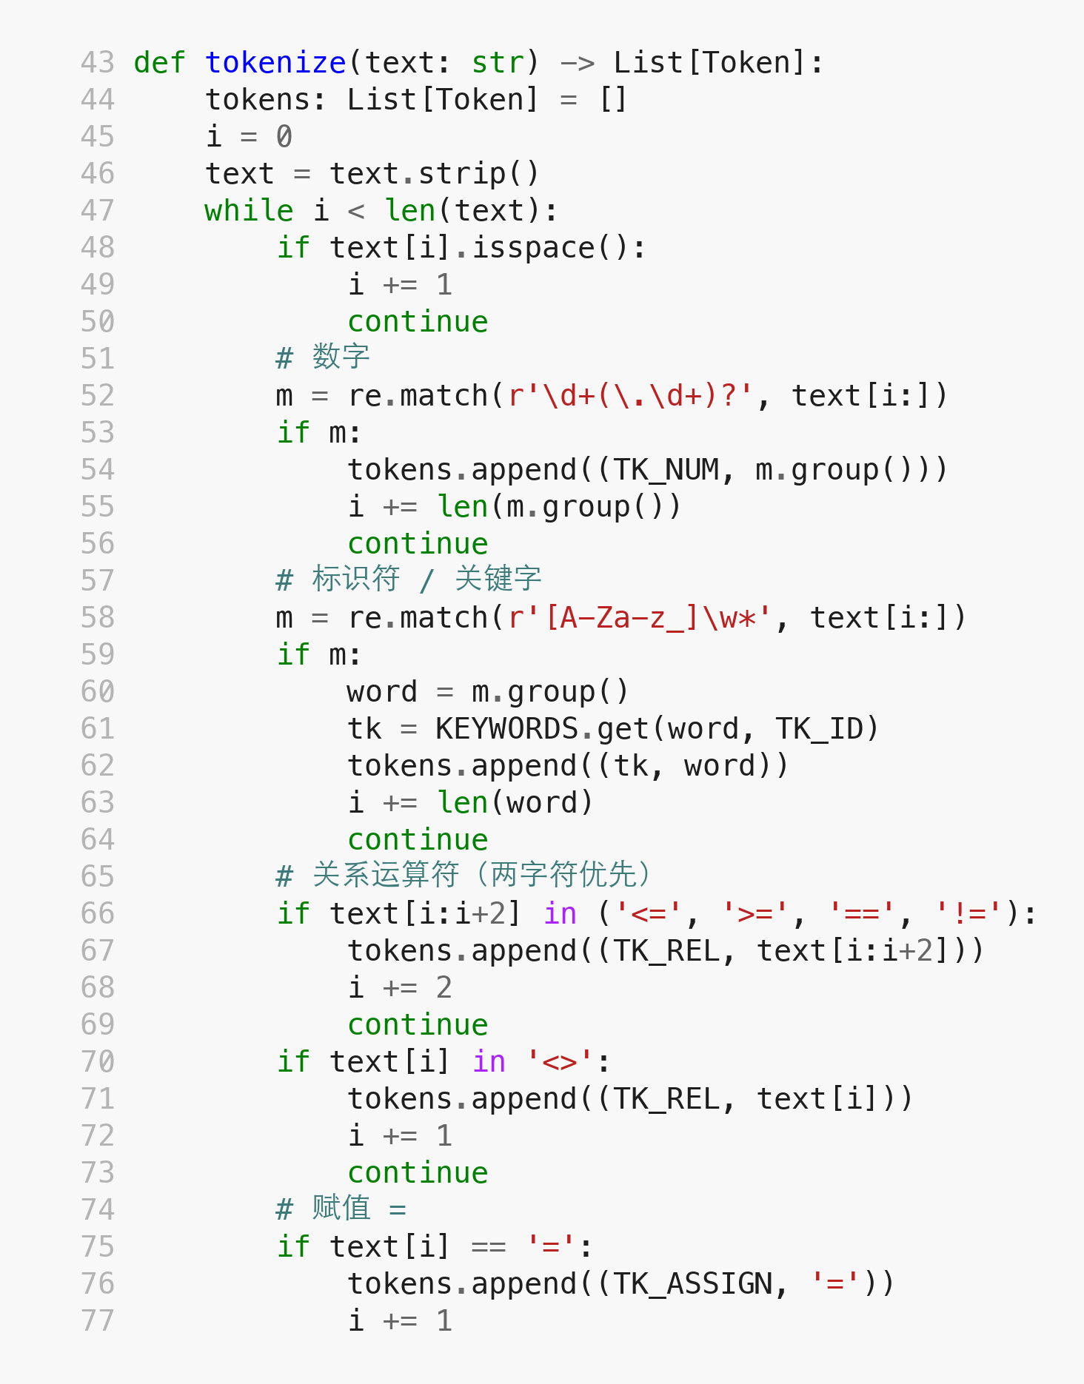
步骤二：符号表（SymbolTable）与四元组管理（QuadList）
SymbolTable 负责变量/临时变量的统一管理：
· lookup(name)：按需注册用户变量，返回正整数下标（从 1 开始）。
· new_temp()：每次调用全局计数器 _temp_cnt 自增，生成 t1/t2/… 名称，
返回名称和负整数下标，与用户变量不重叠。
QuadList 管理四元组序列，核心是两个方法：
· emit(op, arg1, arg2, result)：追加一条四元组，返回其编号（0 起）。
四元组格式为 (op, arg1, arg2, result)，跳转目标暂用 '?' 占位。
· backpatch(lst, target)：遍历编号列表 lst，将对应四元组的第 4 项
由 '?' 替换为具体目标编号 target，实现回填。
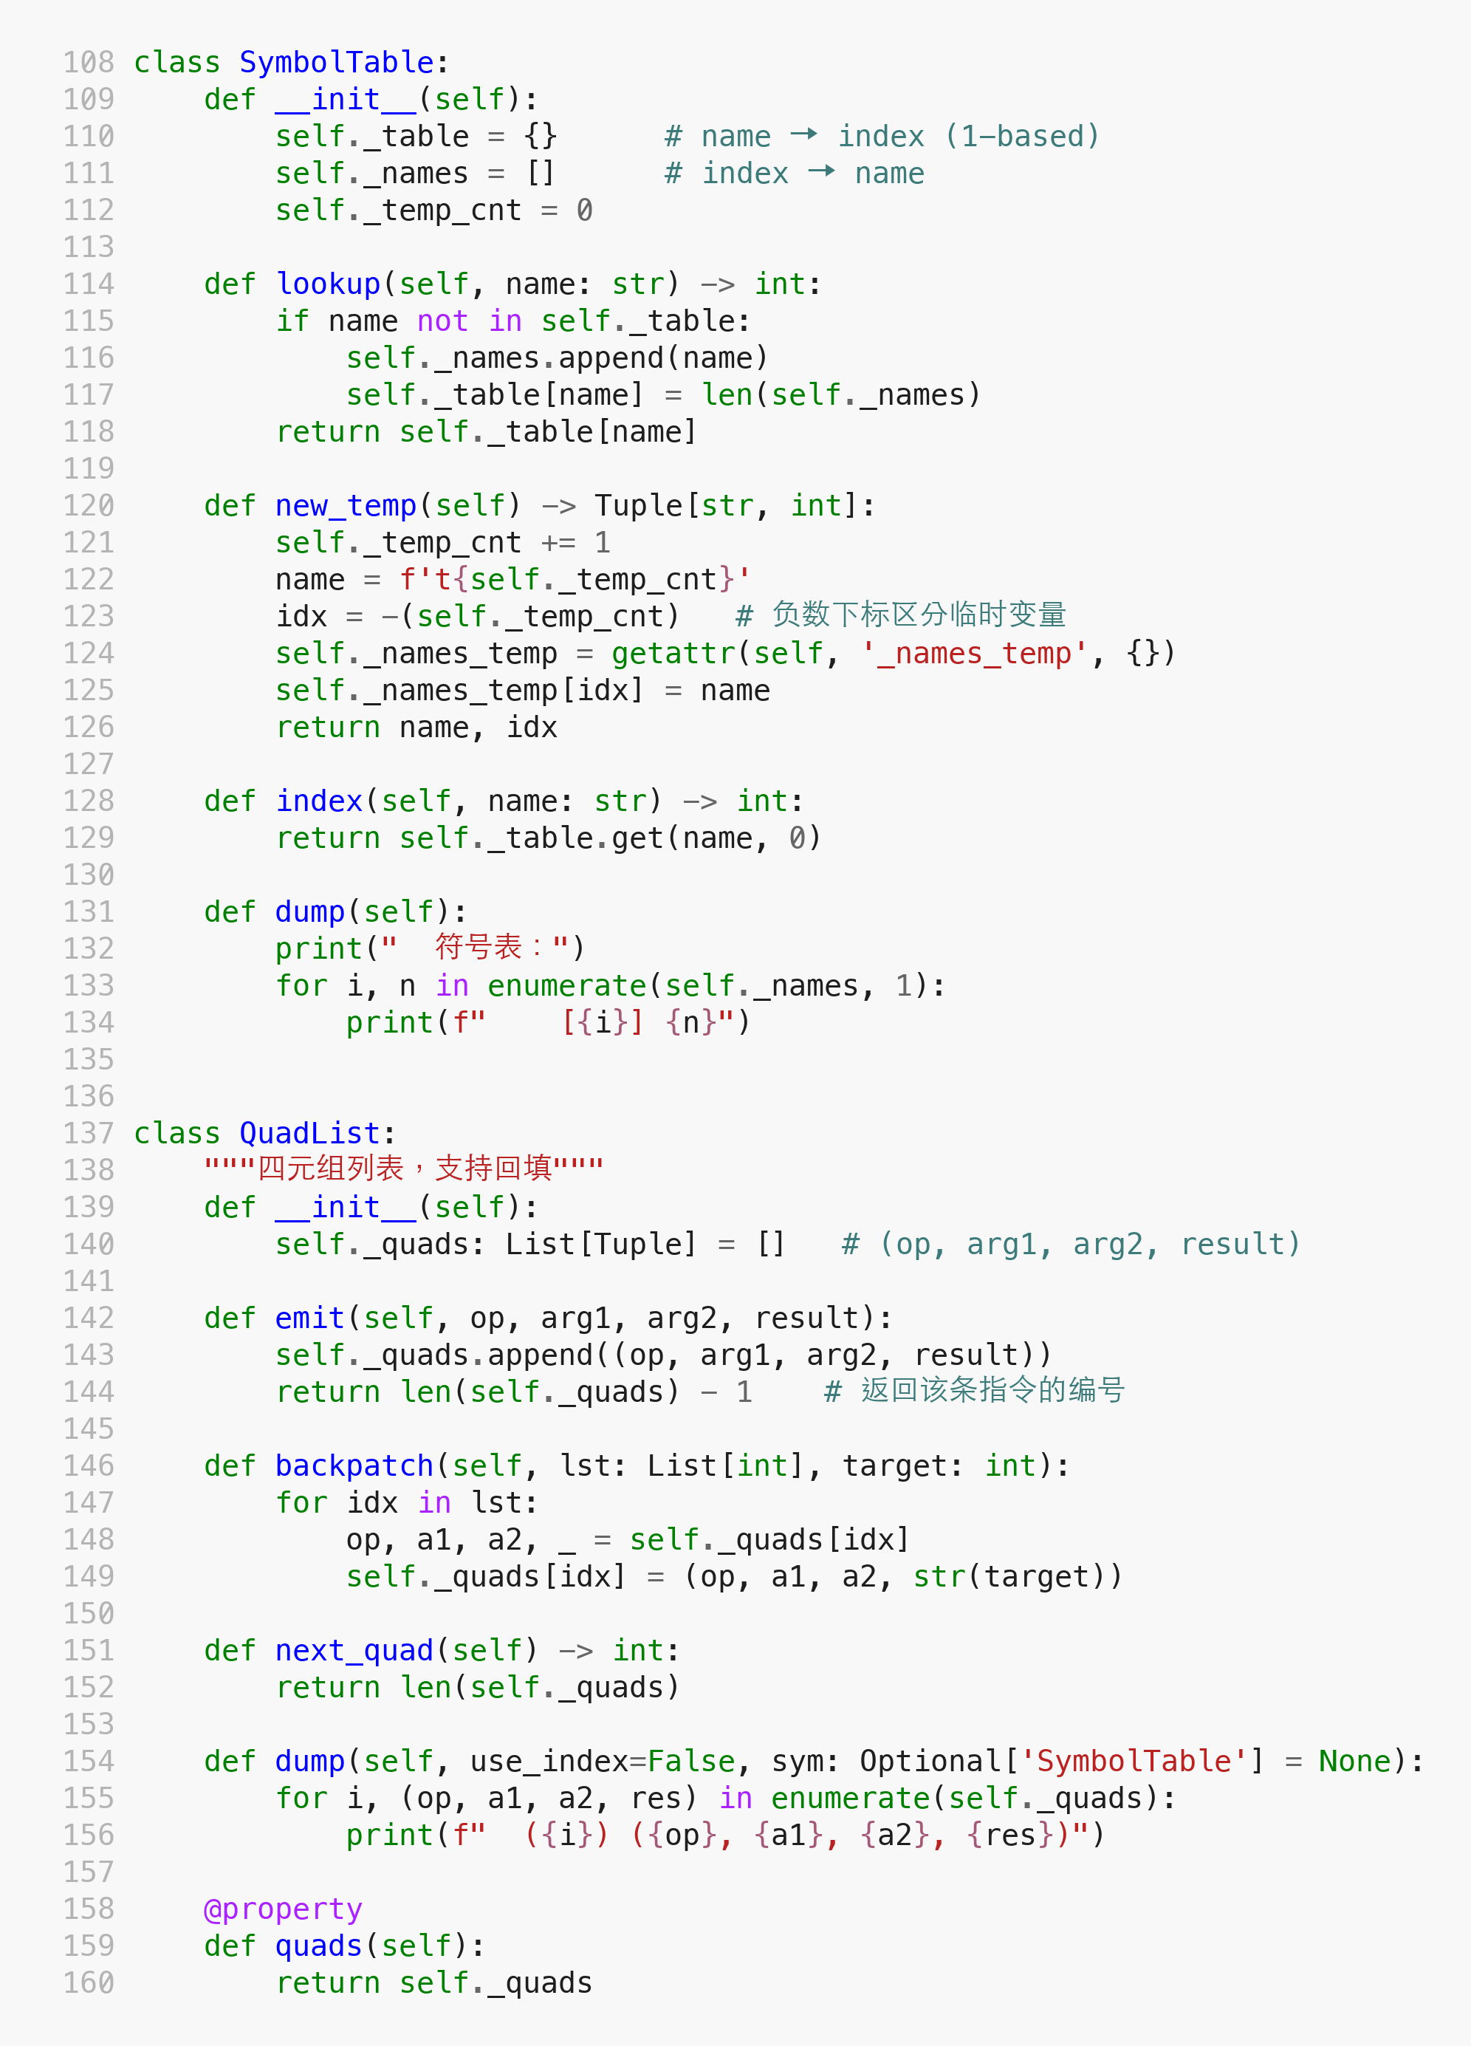
步骤三：算术表达式翻译（ArithParser）
采用递归下降 + 综合/继承属性翻译，核心是 parse_Eprime(inh) 和 parse_Tprime(inh)：
· inh 为继承属性，传递左操作数的地址（变量名或临时变量名）。
· 每识别一个运算符，调用 new_temp() 申请新临时变量，
立即 emit 一条四元组，并将新临时变量作为新的 inh 向右递归。
· parse_S() 最后 emit(=, E.place, 0, id) 完成赋值。
调试过程：先测试 a=b+c（只有加法），验证 emit 顺序正确；
再加入 a=b*c+d，确认乘法优先级体现在先生成 (*,b,c,t1) 再生成 (+,t1,d,t2)；
最后加括号用例 result=(a+b)*(c-d) 验证括号改变优先级的效果。
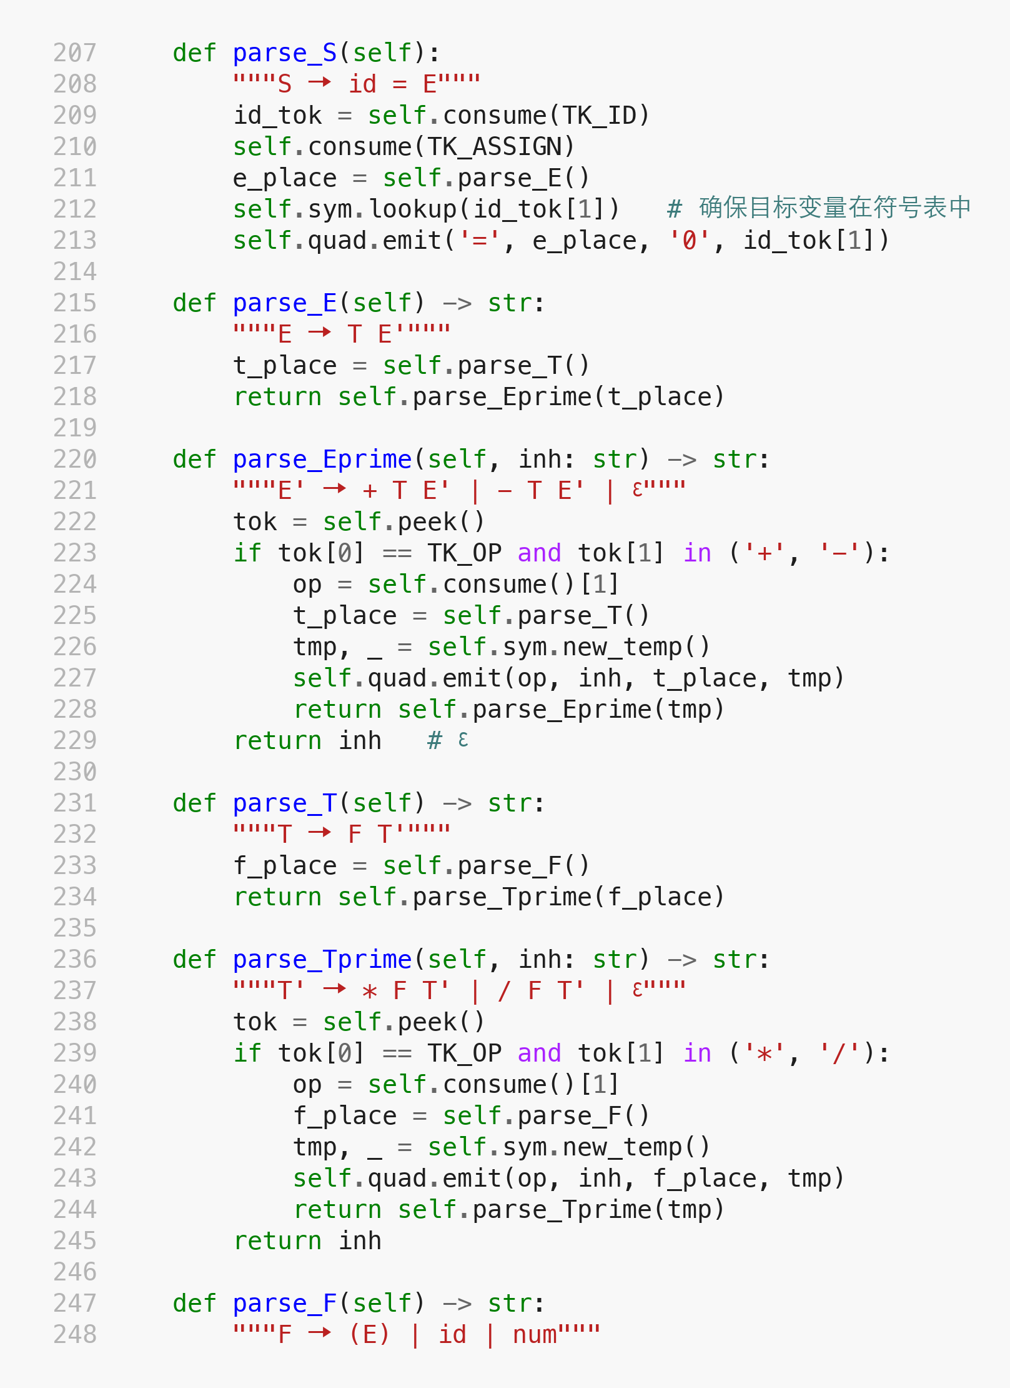
步骤四：布尔表达式翻译（BoolParser，回填法）
将 B 拆分为三层（体现优先级 not > and > or）：
· parse_B / parse_Bprime：处理 or，回填左操作数的 falselist 到右操作数入口。
· parse_B1 / parse_B1prime：处理 and，回填左操作数的 truelist 到右操作数入口。
· parse_B2：处理 not、括号、关系表达式和 true/false。
关键实现细节：
· M 标记不单独写解析函数，而是在调用右操作数之前直接用
m_quad = quad.next_quad() 捕获当前编号，作为 backpatch 目标。
· parse_B2 中识别关系表达式时，临时构造 ArithParser 共用 tokens，
解析完算术子式后将 arith.pos 同步回 self.pos，避免 pos 错位。
调试过程：手工追踪 a<b and c>d 的四元组生成顺序，
逐步验证 truelist/falselist 的变化，确认回填目标正确。
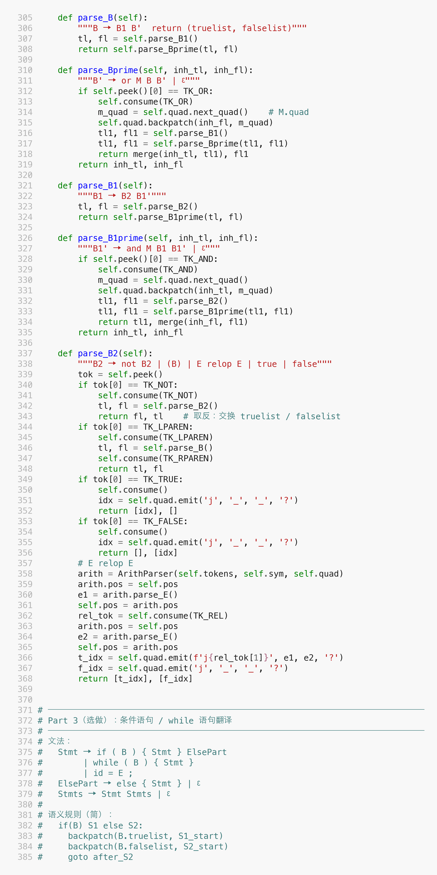

实验结论：
- 简单算术表达式的翻译的实验结果
测试用例及四元组输出：
(1) 输入: a=b+c*e/g
(0) (*, c, e, t1)
(1) (/, t1, g, t2)
(2) (+, b, t2, t3)
(3) (=, t3, 0, a)
(2) 输入: result=(a+b)*(c-d)
(0) (+, a, b, t1)
(1) (-, c, d, t2)
(2) (*, t1, t2, t3)
(3) (=, t3, 0, result)
(3) 输入: z=((a+b)*c-d)/e+f
(0) (+, a, b, t1)
(1) (*, t1, c, t2)
(2) (-, t2, d, t3)
(3) (/, t3, e, t4)
(4) (+, t4, f, t5)
(5) (=, t5, 0, z)
验证：按运算符优先级（先乘除后加减，括号最高），临时变量编号从 t1 顺序增加，输出正确。
完整测试截图见下图：
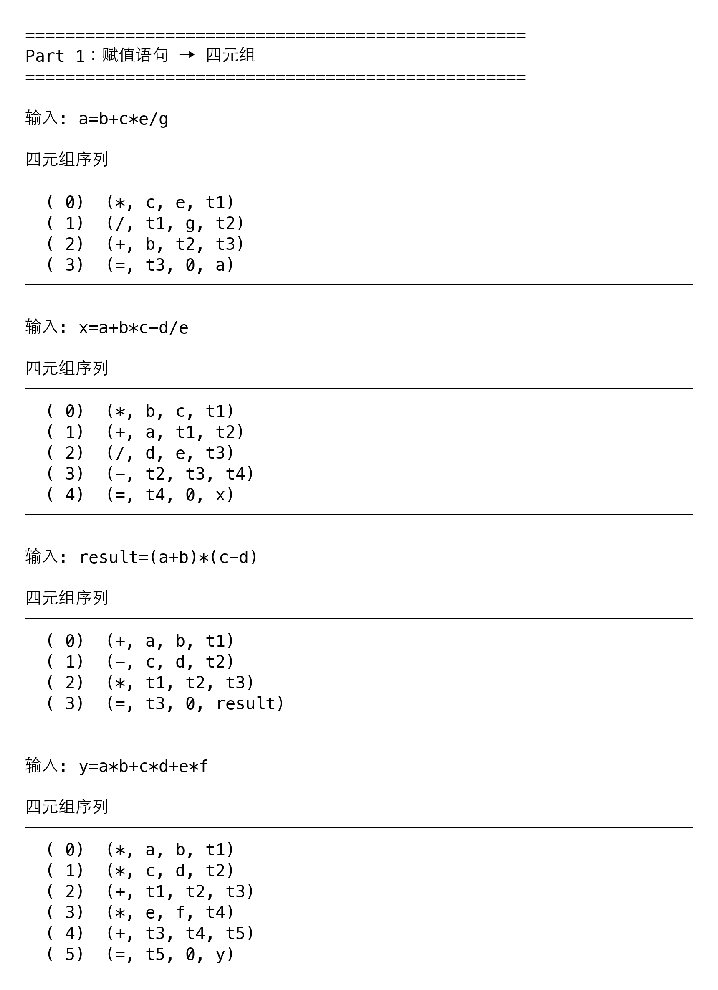

- 布尔表达式的翻译的实验结果
测试用例：
(1) a < b and c > d
(0) (j<, a, b, 2) ← a<b 为真跳到 (2)，即 and 右侧
(1) (j, _, _, ?) ← a<b 为假，falselist=[1]，待回填
(2) (j>, c, d, ?) ← c>d 为真，truelist=[2]，待回填
(3) (j, _, _, ?) ← c>d 为假，falselist=[1,3]
(2) a < b or c > d
(0) (j<, a, b, ?) ← a<b 为真，truelist=[0,2]
(1) (j, _, _, 2) ← a<b 为假跳到 (2)，即 or 右侧
(2) (j>, c, d, ?)
(3) (j, _, _, ?) ← falselist=[3]
(3) not (a<b or c>d) and e<=f
truelist=[4], falselist=[0,2,5]，
体现了 not 对 truelist/falselist 的交换，以及 and 的拼链操作。
完整测试截图见下图：
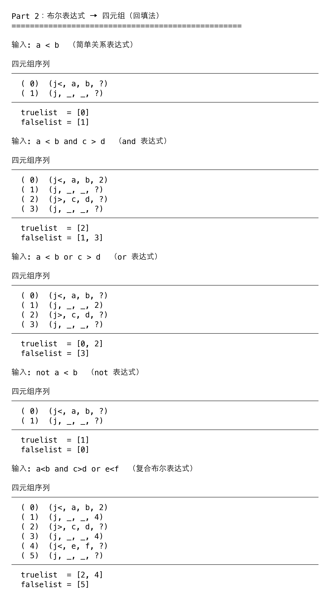

- （选做）条件语句的翻译的实验结果
(1) if (a < b) { x = a+1; } else { x = b+2; }
(0) (j<, a, b, 2) ← B.truelist backpatch → 真分支入口
(1) (j, _, _, 5) ← B.falselist backpatch → else 入口
(2) (+, a, 1, t1)
(3) (=, t1, 0, x)
(4) (j, _, _, ?) ← 真分支末尾 goto，nextlist=[4]
(5) (+, b, 2, t2)
(6) (=, t2, 0, x)
(2) while (i < n) { i = i+1; }
(0) (j<, i, n, 2) ← 条件真跳循环体
(1) (j, _, _, ?) ← falselist=[1]，循环出口
(2) (+, i, 1, t1)
(3) (=, t1, 0, i)
(4) (j, _, _, 0) ← 循环体末尾回跳 loop_start=0
复合条件 if (a<b and c>0) 截图见下图：
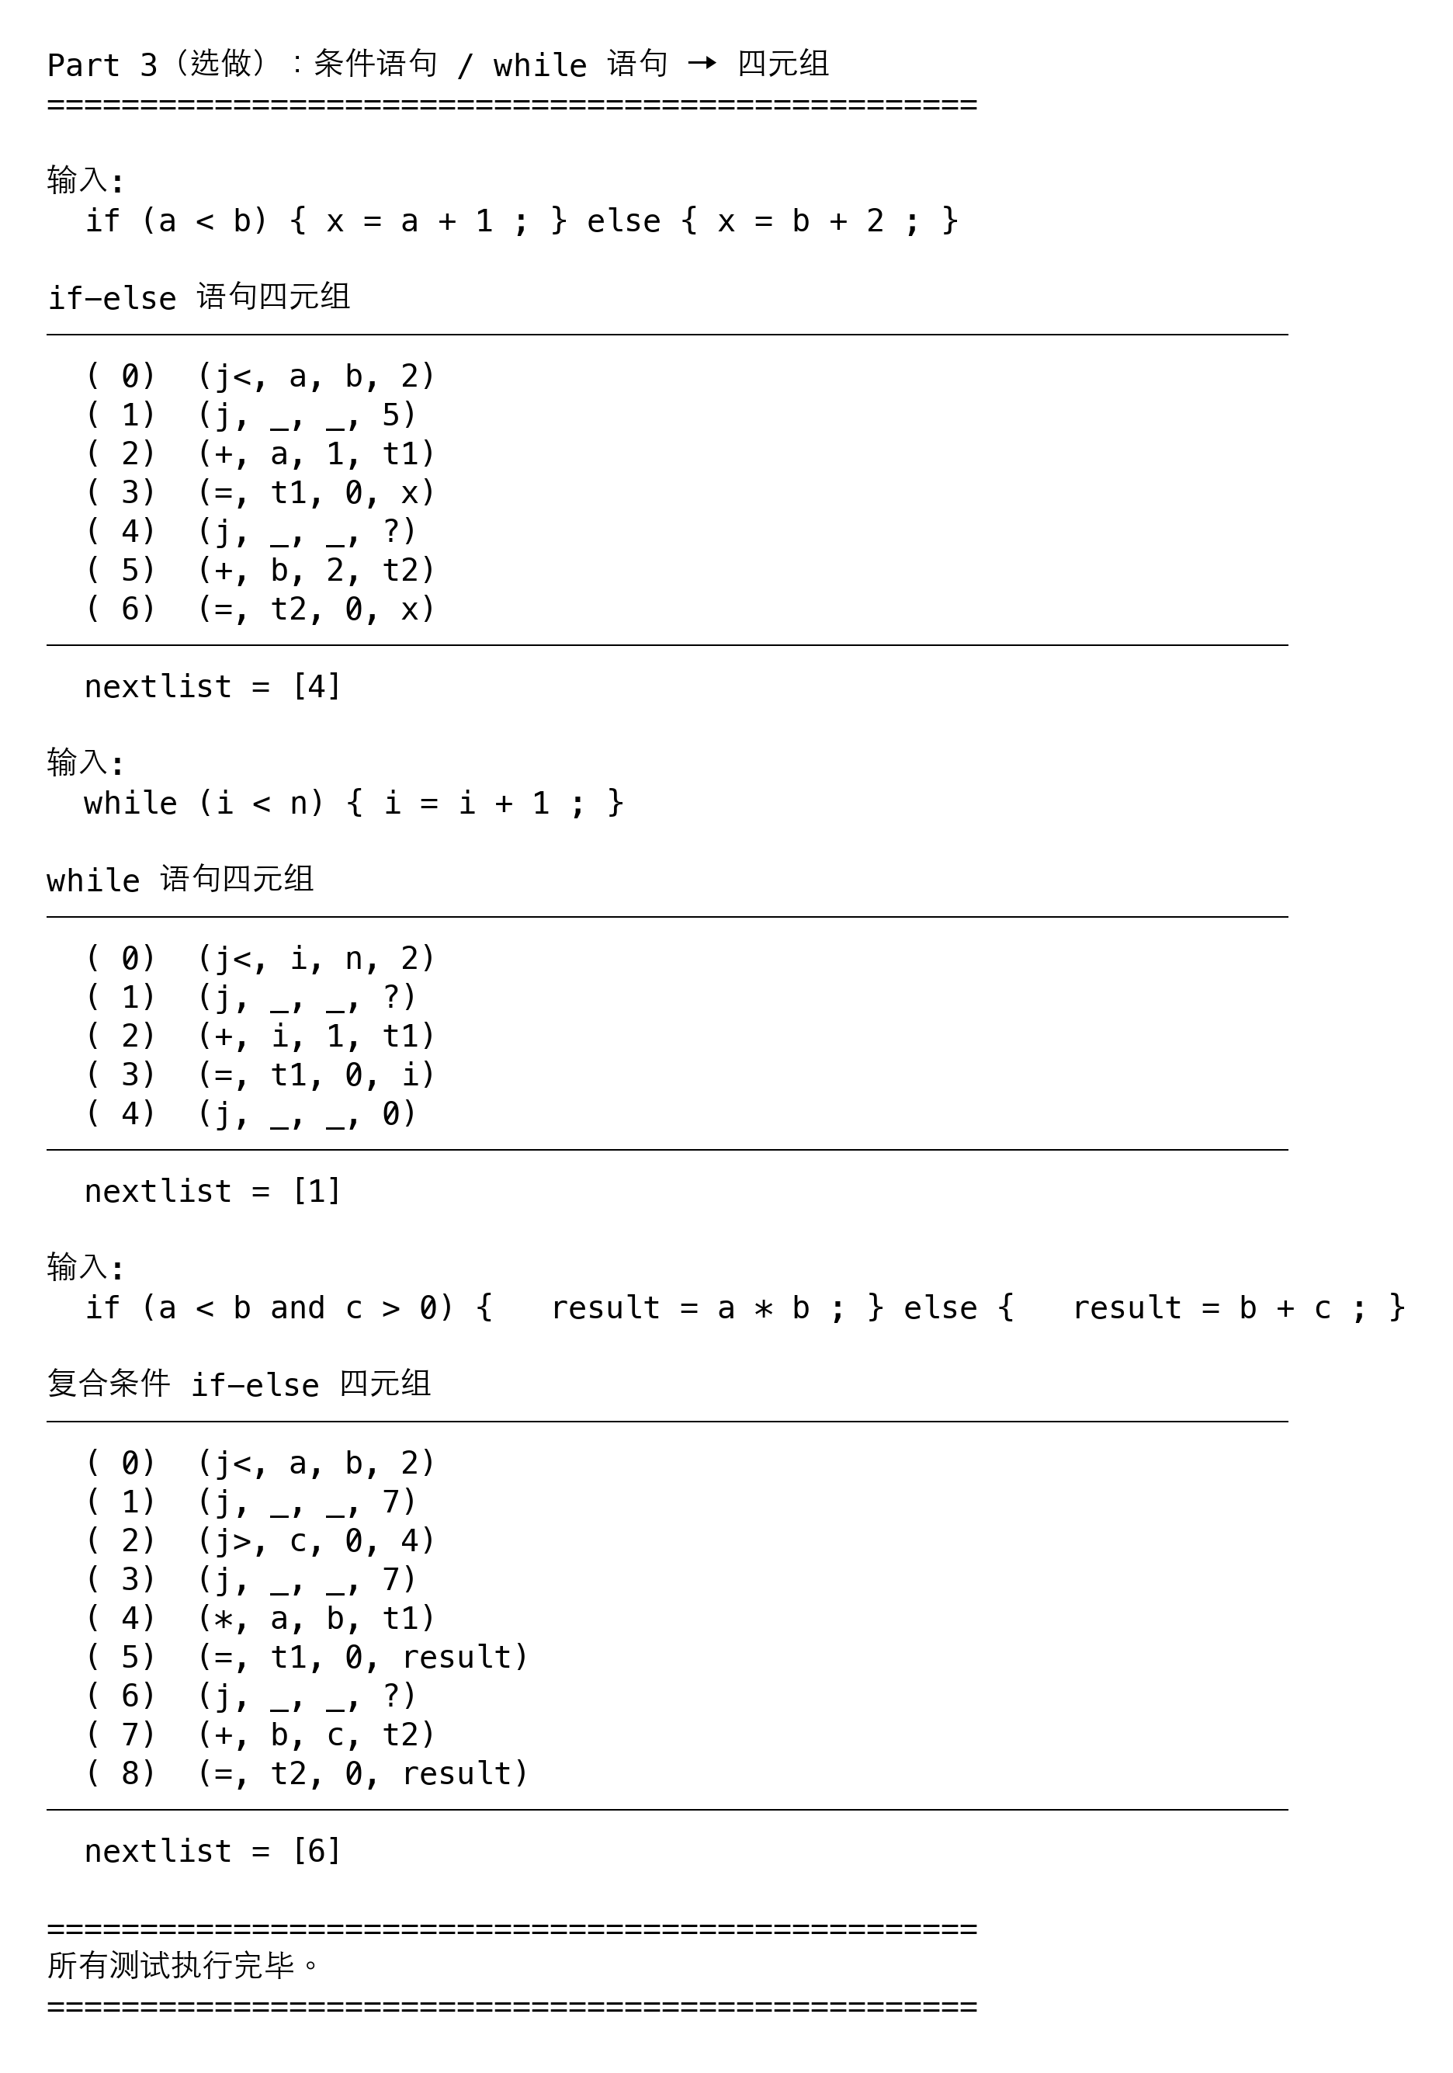

心得体会：
通过本次实验，我对语法制导翻译和中间代码生成有了系统性的理解。
一、语法制导翻译的本质
语法制导翻译将语义动作嵌入文法产生式中，在语法分析的同时计算语义属性。
本实验使用了两类属性：
· 综合属性（S-属性）：如 E.place，由子节点计算，自底向上传递，
适用于表达式中间代码生成，递归下降中以返回值体现。
· 继承属性（I-属性）：如 E'.inh，由父节点或兄弟节点传递，
消除左递归后以函数参数形式向下传递（如 parse_Eprime(inh)）。
二、四元组（三地址码）的优点
四元组 (op, arg1, arg2, result) 是一种简洁的中间表示，
临时变量使无限寄存器假设成立，每条指令恰好执行一个操作，
便于后续的代码优化（如公共子表达式消除、常量折叠）和目标代码生成。
相比直接生成汇编，四元组与具体机器无关，抽象层次合适。
三、回填法的精妙之处
布尔表达式的翻译面临"跳转目标未知"的问题——翻译 B 时还不知道
真/假分支从哪条指令开始，因此先生成含 ? 的跳转四元组，
用 truelist/falselist 记录待填入位置，等目标确定后再 backpatch。
这一延迟求值的思想优雅地解决了单遍翻译中的前向引用问题。
M 标记（M→ε）在文法中插入语义动作点、捕获 nextquad，
让回填目标的传递完全融入文法规则，无需额外的数据结构。
四、条件/循环语句的翻译规律
if-else 和 while 的翻译实质是对 B.truelist/falselist 的定向回填：
· truelist → 真分支入口
· falselist → 假分支入口（if 的 else 或 while 的出口）
while 在循环体末尾加 goto loop_start，实现循环，S.nextlist 向外传递。
这一模式可以递归嵌套，体现了语法制导翻译处理控制流的通用性。
五、实现体会
递归下降分析天然契合综合/继承属性的传递，无需显式建树，是小型编译器的实用选择。
回填法的调试需要仔细追踪每条四元组的编号和 truelist/falselist 的演变，
建议手工模拟几个简单用例后再运行程序验证，可以快速定位拼链和回填方向错误。
指导教师批阅意见：

成绩评定：

指导教师签字：蔡树彬
2026年7月15日
备注：

